Thematisch Uitwisselings Moment
Karel Bosschaerts
Gefractioneerde bemesting in zomerprei

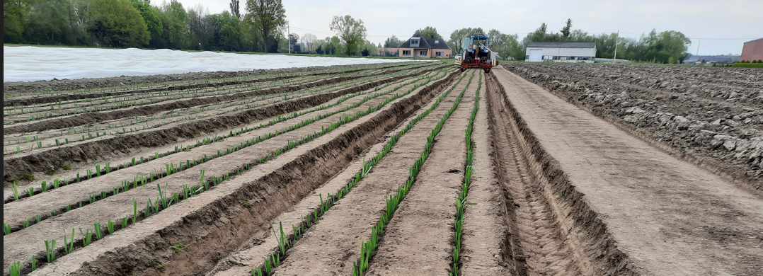

Thematisch Uitwisselings Moment
Bert Ceulemans
Bemesting in venkel na voorteelt bloemkool

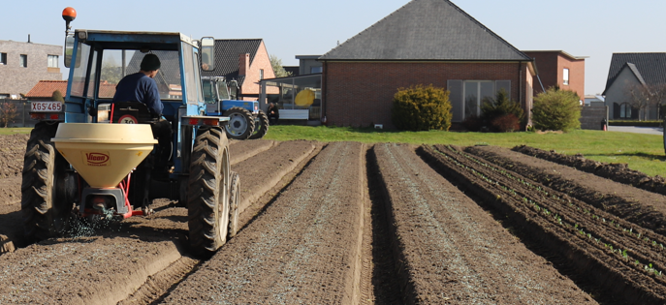

PROGRAMMA

VERWELKOMING

WIE IS B3W?

voorstelling telers

tum bemesting in zomerprei (karel bosschaerts)

tum bemesting in venkel na voorteelt bloemkool (Bert Ceulemans)

Oproep kandidaten tum 2023

WIE IS B3W?

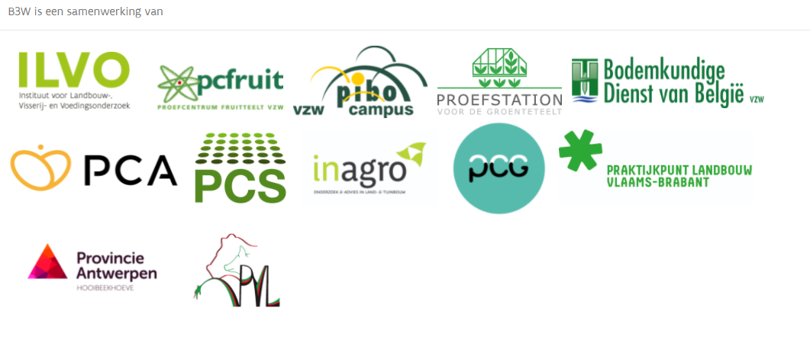
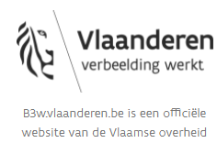

Doel
Een vruchtbare bodem en een correct gebruik van meststoffen dragen bij aan het succes van elk landbouwbedrijf. B3W, de Begeleidingsdienst voor een Betere Bodem en Waterkwaliteit, helpt bedrijven met de introductie van goede praktijken en technieken in de eigen bedrijfsvoering. Daarbij besteden we specifieke aandacht aan water, bodem en lucht, en houden we de volledige nutriëntencyclus van een bedrijf voor ogen.

Aanpak

Focusgroepen
Kleine groep (5-tal bedrijven) die samenwerken rond een bepaald thema.
PSKW begeleidt één focusgroep met als thema: “bodemzorg in de groenteteelt”. Onderzoekitems zijn compost, compostthee, opbouw koolstofgehalte, groenbemesters, … .

Thematische uitwisselingsmomenten (TUM)
Eén landbouwer toont zijn eigen praktijk aan collega landbouwers.
2021:
- Juni: Dirk Vertommen: Alternatieve sla na gele mosterd
- November: Dirk Vertommen en Frans en Wouters: bemesting in prei
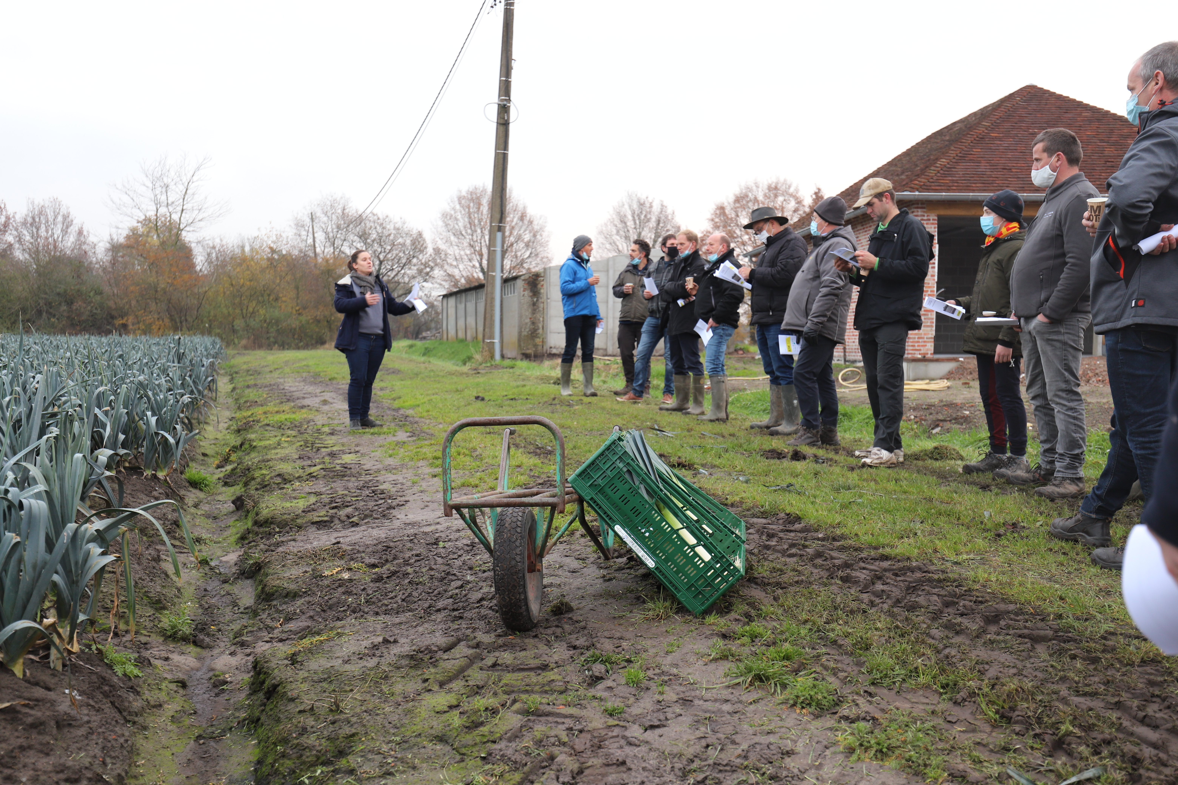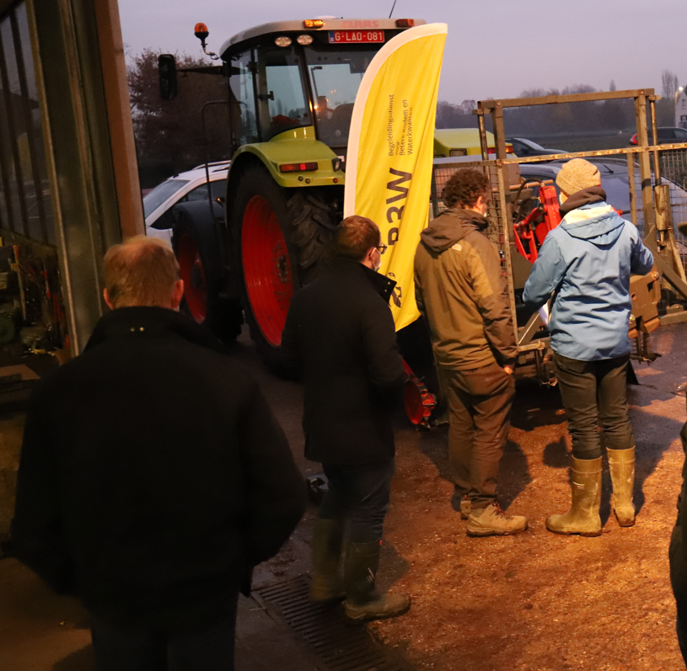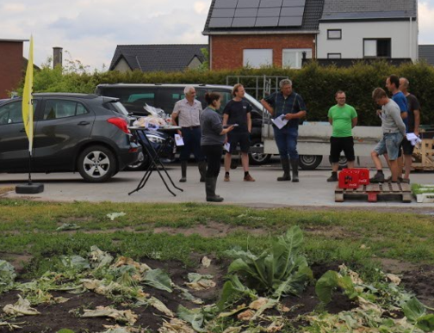

2022:
19/05/2022: Bert Ceulemans – Vroege bloemkolen bemesten op advies

Individuele begeleiding
Begeleiding op het bedrijf. Vaste selectie van bedrijven.
PSKW 2022: één begeleiding.
Indien interesse graag doorgeven aan ellen.goovaerts@b3w.vlaanderen.be

vOORSTELLING telers

Karel bosschaerts
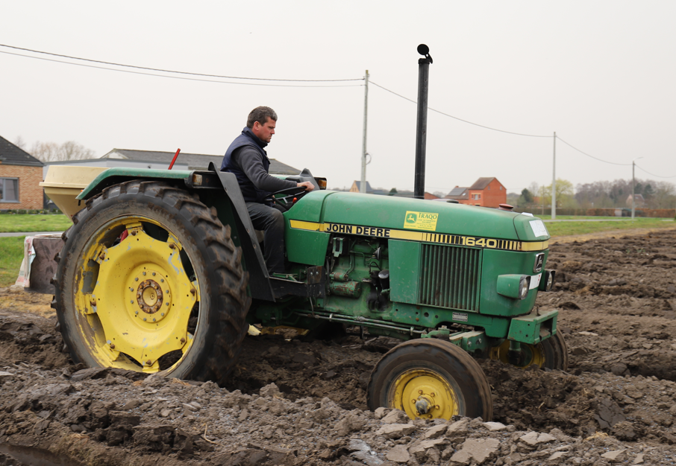

Regio Putte

Bedrijfsoppervlakte +/- 17 hectare
- 7 hectare groenten: alternatieve sla, savooikool, pompoenen en prei
- 6 hectare mais
- 3 hectare grasland

Bemestingspraktijken:
- Bemesting op basis van advies
- Gefractioneerde bemesting
- Bemesting op het gewent
- Ammonium houdende meststoffen
- Inzetten van vanggewassen

Bert Ceulemans

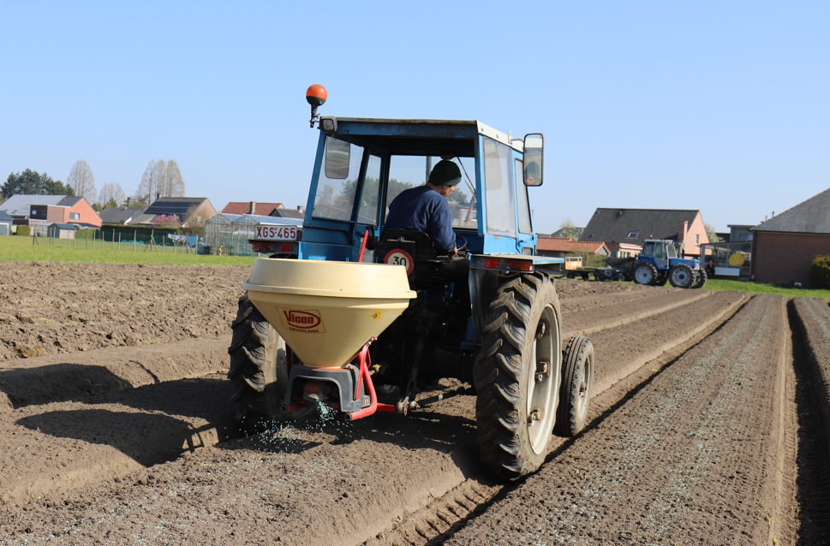

Regio Sint Katelijne Waver.

Bedrijfsoppervlakte: < 2 ha
- bloemkool – venkel

Bemestingspraktijken:
- Bemesting op basis van advies
- Gefractioneerde bemesting
- Bemesting op het gewent
- Ammonium houdende meststoffen
- Inzetten vanggewassen Phaecelia en Italiaans raaigras

Uitdagingen

Voldoende stikstof – voldoende kwaliteit en opbrengst

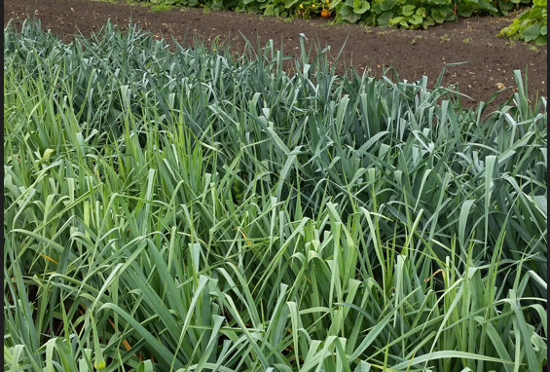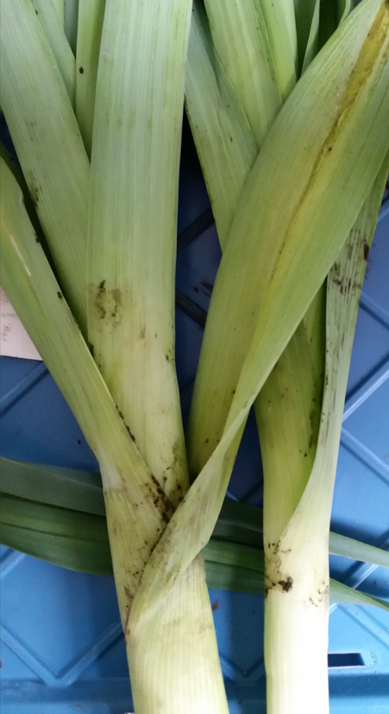
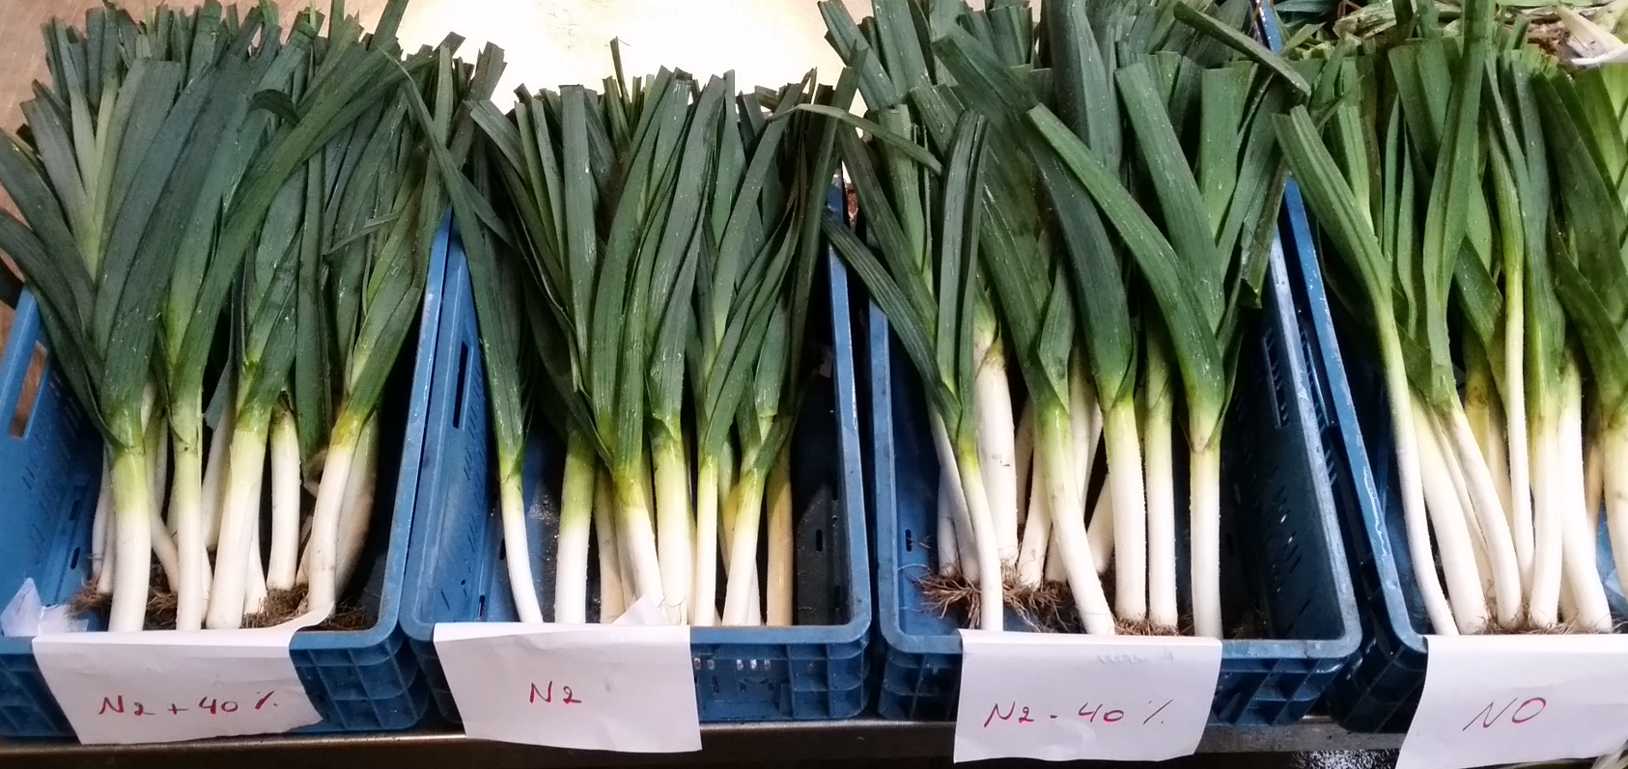

Kunstmestprijzen

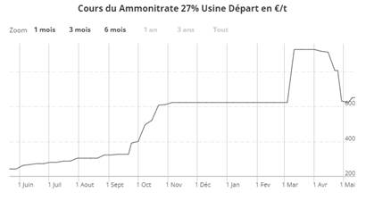

Datum | €/ton
4/6/2021 | 262.5
5/11/2021 | 622.5
18/03/2022 | 925
10/05/2022 | 650
Bron: https://www.terre-net.fr/marche-agricole/ammonitrate-27/engrais

Gunstig nitraatresidu
Tabel 1: Gemiddeld nitraatresidu per gewasgroep bij de staalnamecampagne van de Mestbank in 2020. Bron: mestrapport 2021, VLM
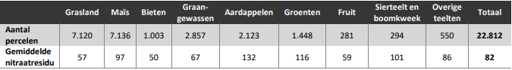
.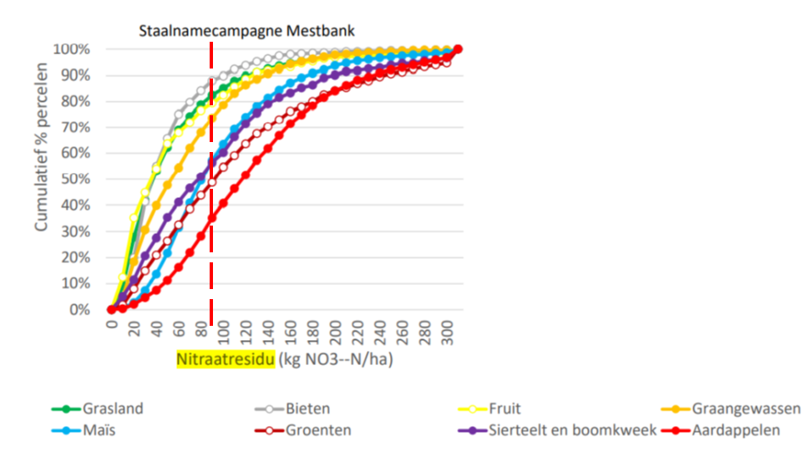
Figuur 1: Cumulatief percentage percelen dat voldoet aan een bepaald nitraatresidu per gewas, staalnamecampagne 2020. Bron: mestrapport 2021

Gevolgen op de Mestactieplannen
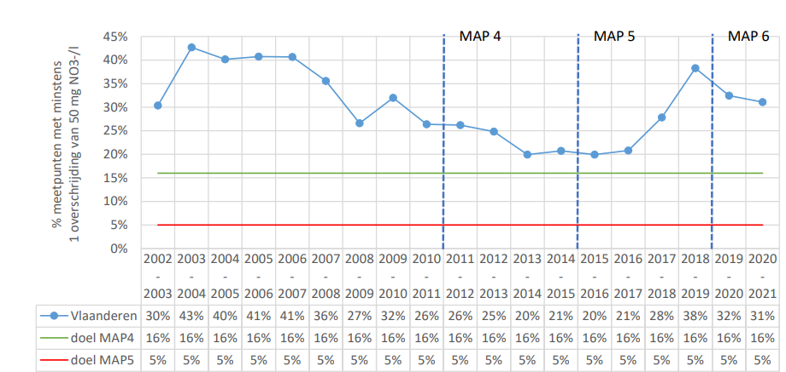
Figuur 2: % meetplaatsen in Vlaanderen met minstens 1 overschrijding van de drempelwaarde van 50 mg nitraat/liter
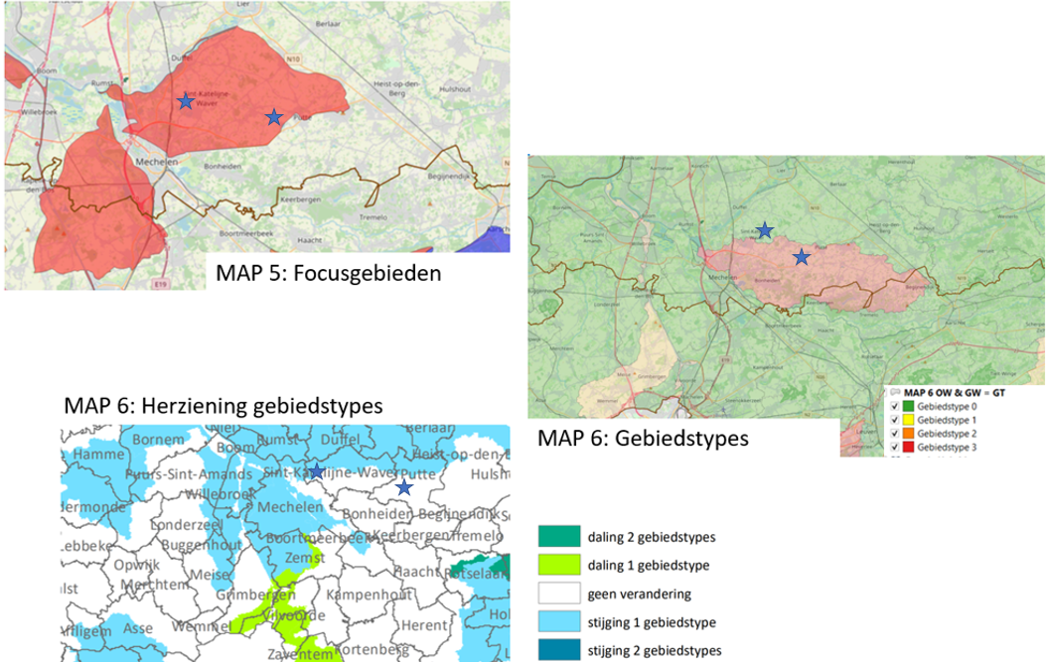
Figuur 3: Overzicht van de focusgebieden/gebiedstypes regio Sint Katelijne Waver. Bron: VLM mestbank

Verhoogde inzet van vanggewassen
Het percentage in te zaaien vanggewassen voor de percelen in gebiedstype 2 en gebiedstype 3, wordt vanaf 2019 jaarlijks verhoogd. In 2022 komt er voor de percelen in GT 2 10 % bij t.o.v. van het referentiepercentage. In GT 3 is dit + 20 %.

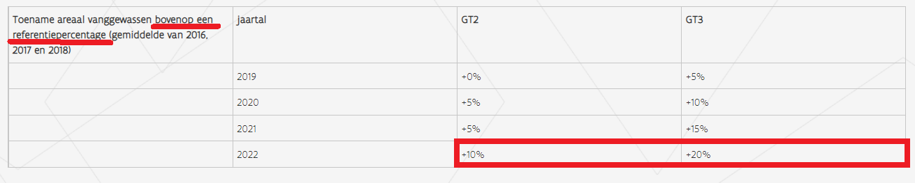

Bepaling referentiepercentage | 2016 | 2017 | 2018
Opp (ha) GT 2 en 3 | 5,95 | 6,33 | 6,16
Opp (ha) vanggewas GT 2 en 3 | 0,5 | 0,66 | 0,66
% per jaar | 8 | 10 | 11
Gemiddeld % 2016-17-18 | 10
minimum referentie % | 20

JAAR | Gebiedstype 2 |  |  |  | Gebiedstype 3 |  |  |  | GT 2 + 3
 | %  stijging | %  vanggewas | opp ha  totaal | opp ha  verplichte  inzaai | %  stijging | %  vanggewas | opp ha  totaal | opp ha  verplichte  inzaai | opp ha  verplichte inzaai
2019 | 0% | 20 | vrijstelling | vrijstelling | 5% | 25 | vrijstelling | vrijstelling | vrijstelling
2020 | 5% | 25 | 0,0 | 0,0 | 10% | 30 | 6,0 | 1,8 | 1,8
2021 | 5% | 25 | 3,1 | 0,8 | 15% | 35 | 6,7 | 2,3 | 3,1
2022 | 10% | 30 | 2,5 | 0,8 | 20% | 40 | 9,9 | 4,7 | 5,5

Verlaagde bemestingsnorm

Praktijkvoorbeeld Karel Bosschaerts
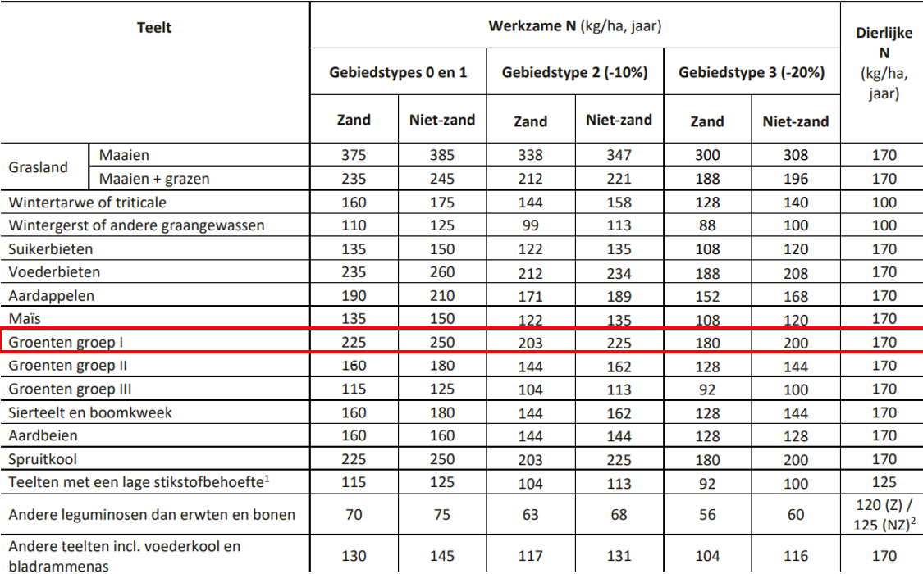
Figuur 4: Bemestingsnormen per teelt. Bron: VLM mestbank
Vroege prei (groep I) + Italiaans raaigras – bodemtype = zand
GT | Norm  kg N/ha | Bemesting prei (advies)  kg N/ha | Overschot norm  kg N/ha
1 | 225 | 110 | 115
2 | 203 | 110 | 93
3 | 180 | 110 | 70

Praktijkvoorbeeld Bert Ceulemans
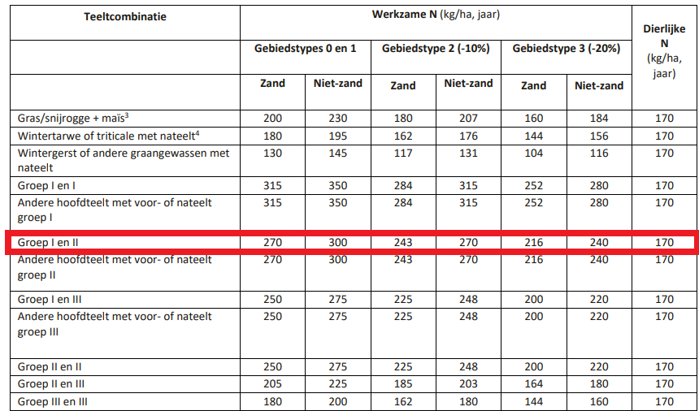
Figuur 5: Bemestingsnormen per teeltcombinatie. Bron: VLM mestbank
Praktijkvoorbeeld Bert Ceulemans: vroege bloemkool (groep I) – knolvenkel (groep II) - zand

GT | Norm  kg N/ha | Bloemkool  kg N/ha | Overschot venkel  kg N/ha
1 | 270 | 200 | 70
2 | 243 | 200 | 43
3 | 216 | 200 | 16

Praktijkperceel: Karel Bosschaerts vroege prei

Teeltrotatie 2022
Tabel 2: Teeltrotatie opvolgperceel – late weeuwenteelt bloemkool -knolvenkel
Teelt | Zaai/Plantdatum | Oogstdatum | Ras
Japanse Haver | 15/8/2021 | Half februari  *onderwerken
Vroege prei | 10/3/2022 | Begin juli 2022 | Krypton

Gefractioneerde BemestING op basis van HET KNS - SYSTEEM
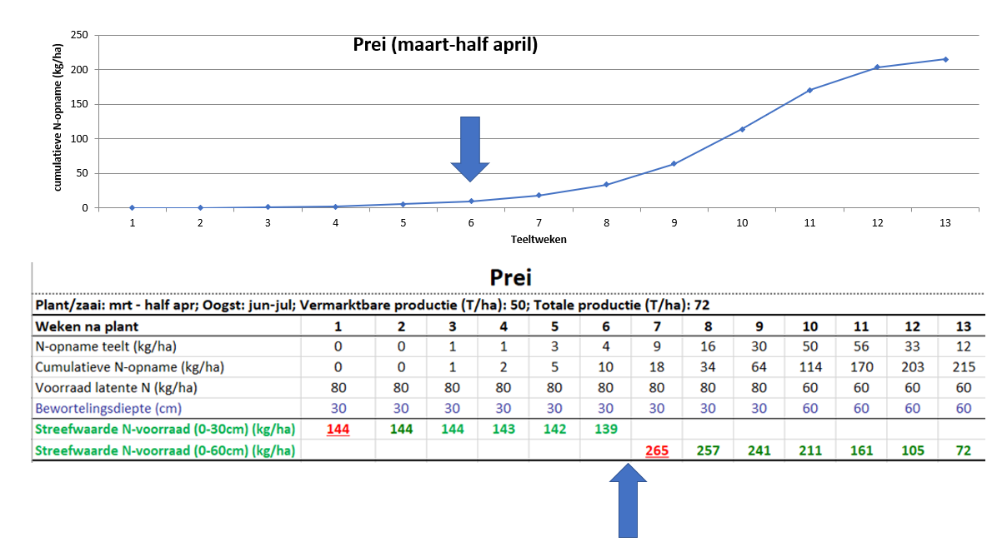
Figuur 6: Opname curve voor vroege prei – systeem KNS
Opbouw stikstofadvies :

= N-OPNAME TEELT + LATENTE N – BODEMVOORRAAD – MINERALISATIE (INCL. GROENBEDEKKER)

Minerlisatie uit groenbedekker
Hoeveel stikstof levert een vanggewas voor de volgteelt?

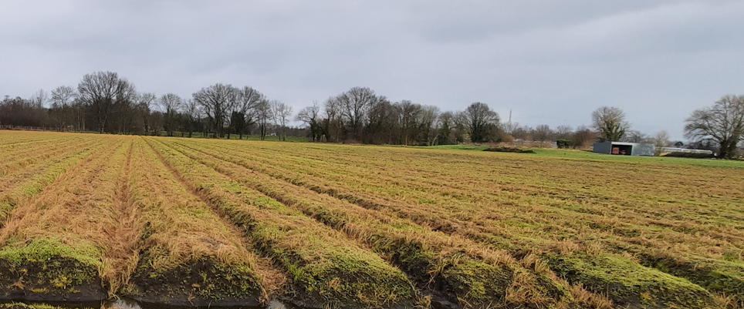
Figuur 7: Perceel op 9 februari 2022, groenbemester = Japanse Haver
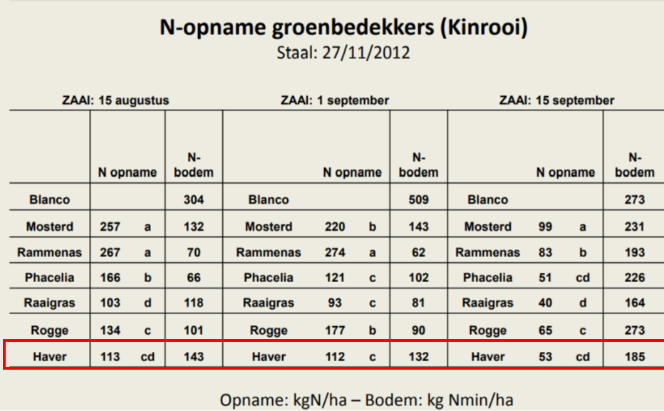
Figuur 8: Stikstoflevering uit vanggewassen. Bron: “ADLO Groenbemesters in strijd tegen het nitraatresidu,2013)

- Japanse Haver = hoge C/N- verhouding = trage vrijstelling N
- Vermindering startbemesting: 20 kg N/ha

Startbemesting

Onderbouwing bemestingsadvies startbemesting
Tabel 4: Berekening streefwaarde startbemesting vroege prei, 3 weken voor planten
Bewortelingsdiepte | 30 | cm
N-opname | 64 | kg N/ha
Voorraad latente stikstof | 80 | kg N/ha
Streefwaarde zonder mineralisatie | 144 | kg N/ha
Mineralisatie | 0 | kg N/ha/dag
Mineralisatie uit de bodem | 0 | kg N/ha
Mineralisatie uit de groenbedekker (Japanse haver) | 20 | kg N/ha
Streefwaarde met mineralisatie | 144 | kg N/ha
Bodemvoorraad voor het planten 0-30 cm | 12 | kg N-NO₃
Bodemvoorraad voor het planten 30-60 cm | 8 | kg N-NO₃
Bemestingsadvies | 110 | kg N/ha

Keuze meststoffen startbemesting

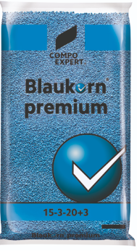

Tabel 3: Samenstelling Novatec Premium + Blaukorn premium +
Voedingselement | Novatec Premium | Blaukorn Premium
Stikstof totaal (N) | 15 % | 15 %
Nitraatstikstof | 7.0 % | 7.0 %
Ammoniumstikstof | 8.0 % | 8.0 %
P205 | 3 % | 3 %
K20 | 20 | 20 %
MgO | 2 % | 2 %
S | 9 % | 9 %
DMPP | 0.8 % ifv totaal gehalte ammonium en ureumstikstof
Dosis kg/ha | 400 | 400
Dosis kg N/ha | 60 | 60

Onderbouwing bemestingsadvies startbemesting
Tabel 4: Berekening streefwaarde bijbemesting vroege prei, 10 weken na planten
Bewortelingsdiepte | 60 | cm
N-opname | 151 | kg N/ha
Voorraad latente stikstof | 60 | kg N/ha
Streefwaarde zonder mineralisatie | 211 | kg N/ha
Mineralisatie | 0.8 | kg N/ha/dag
Mineralisatie uit de bodem | 22 | kg N/ha
Mineralisatie uit de groenbedekker (Japanse haver) | 0 | kg N/ha
Streefwaarde met mineralisatie | 190 | kg N/ha
Bodemvoorraad voor het planten 0-30 cm | 150 | kg N-Nmin
Bodemvoorraad voor het planten 30-60 cm | 41 | kg N-Nmin
Bemestingsadvies | 0 | kg N/ha

Keuze meststoffen bijbemesting
Vegenergy | Blue N
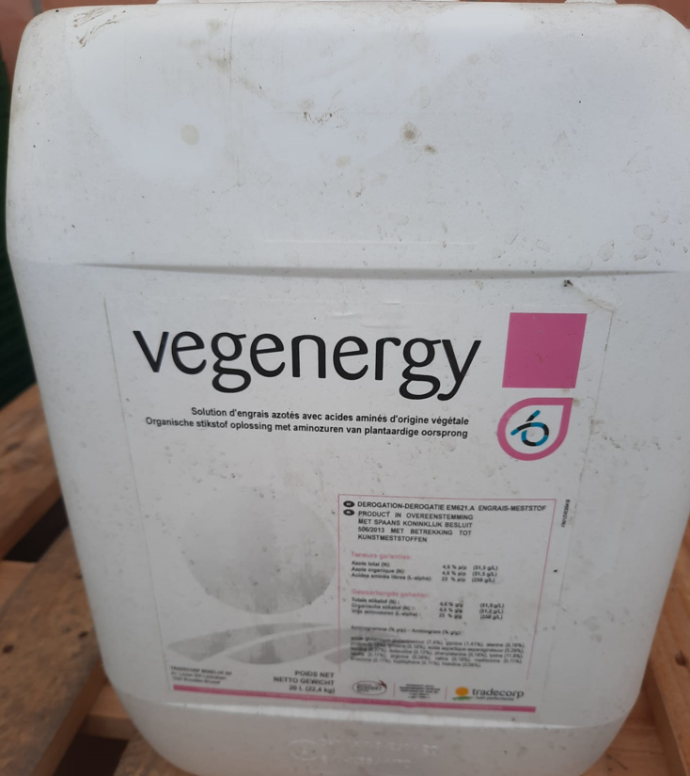
Tradecorp | Corteva
Vloeibare stikstofmeststof/biostimulant | Biostimulant
4.6 % organische N op basis van aminozuren | bacterie Methylobacterium Symbioticum  stikstof (N2) uit de lucht te binden = nitrogenase  30 kg N/ha per gewasbespuiting
Toepassingen  - 2 keer na verwijderen doeken  - +/- 10 weken na planten  - Dosis: 2 l/ha | Toepassingen  - 1 keer na 10 weken  - Dosis: 333 g/ha

Juiste techniek
Aanpassingen meststofstrooier = bemesting enkel op het gewent = voorkomen bemesting rijsporen

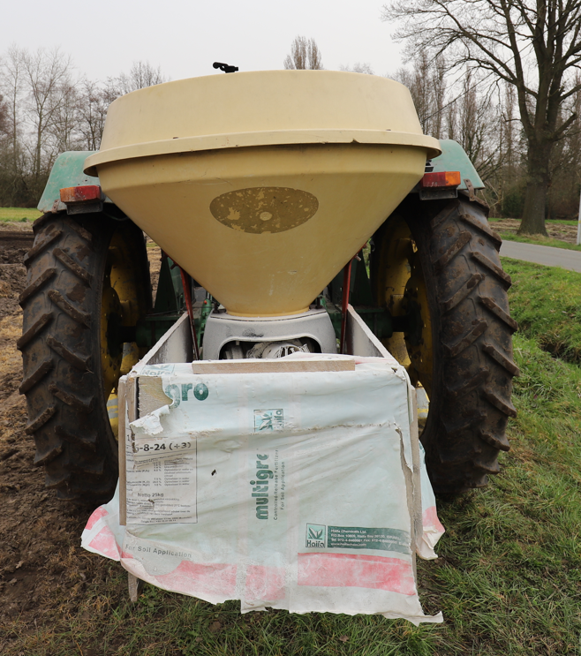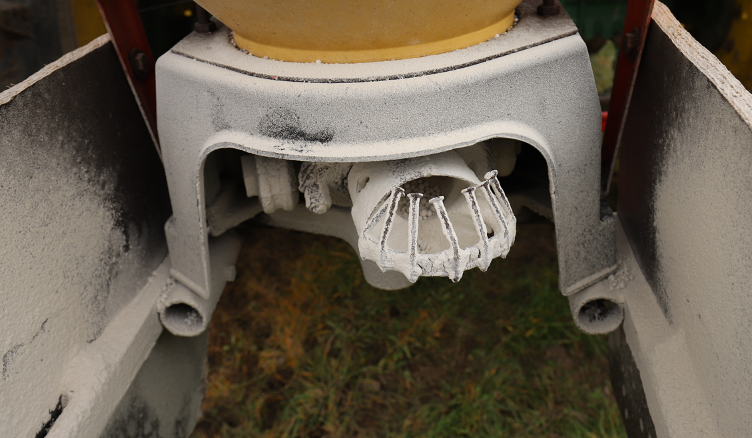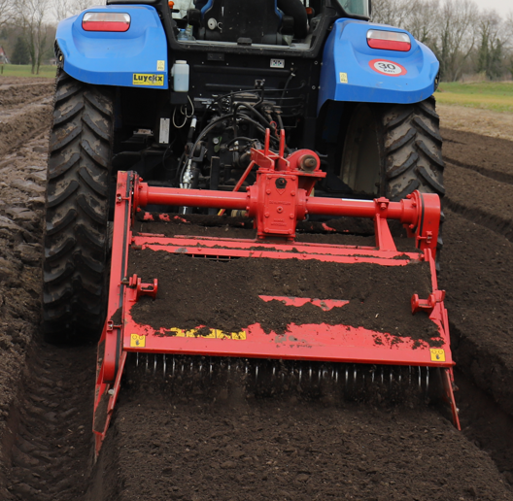

Stikstofverloop
Tabel 5: Resultaten grondstalen opvolging late weeuwenteelt bloemkool
# teeltweken | datum | kg NO3-N/ha  0-30 cm | kg NH4-N/ha  0-30 cm | kg NO3-N/ha  30-60 cm | kg NH4-N/ha  30-60 cm | kg N-min  0-60 cm
 | 10/02/2022 | 12 | 7 | 8 | 13 | 40
10 | 16/05/2022 | 143 | 7 | 32 | 8 | 190
13 | 10/06/2022 | 114 | 47 | 31 | 24 | 216
17 | 6/07/2022 | 94 | 6 | 34 | 8 | 141

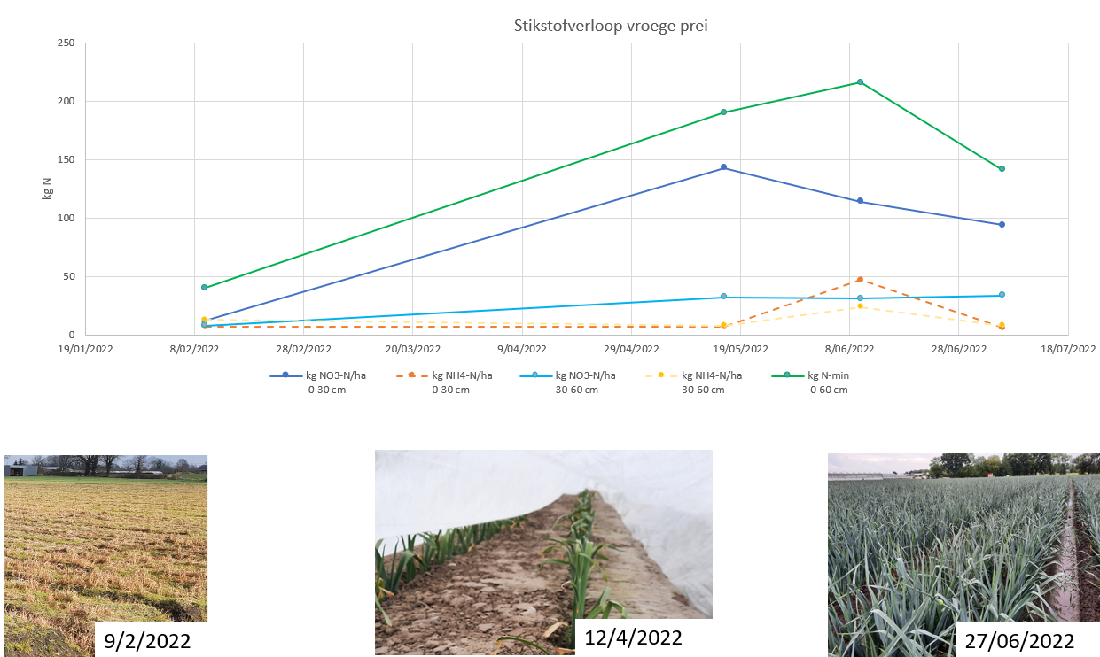

Verder verloop TUM

- Opmaken N balans
  - = Nbemesting(start+bladvoeding) + Nbodemvoorraad(start) – Nopname - Reststikstof

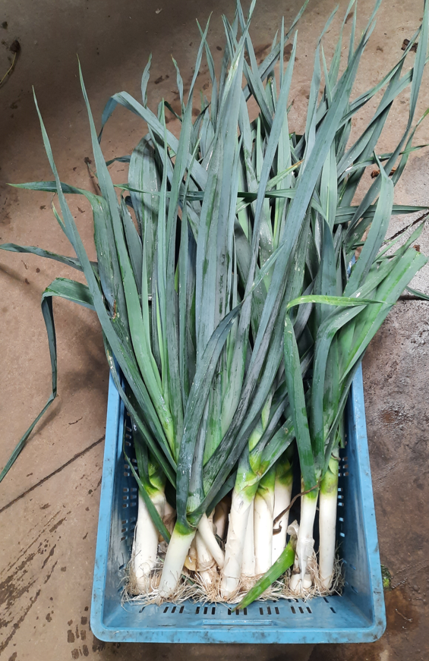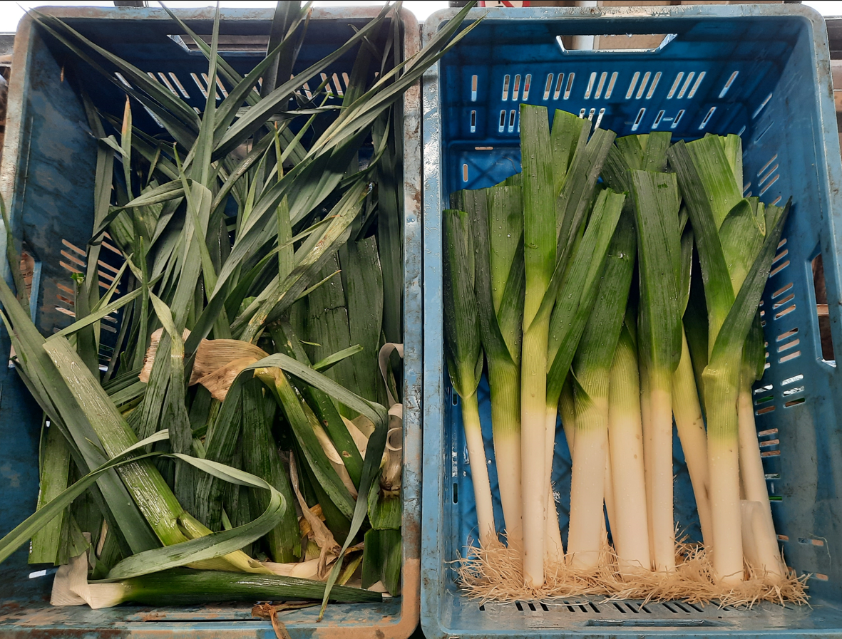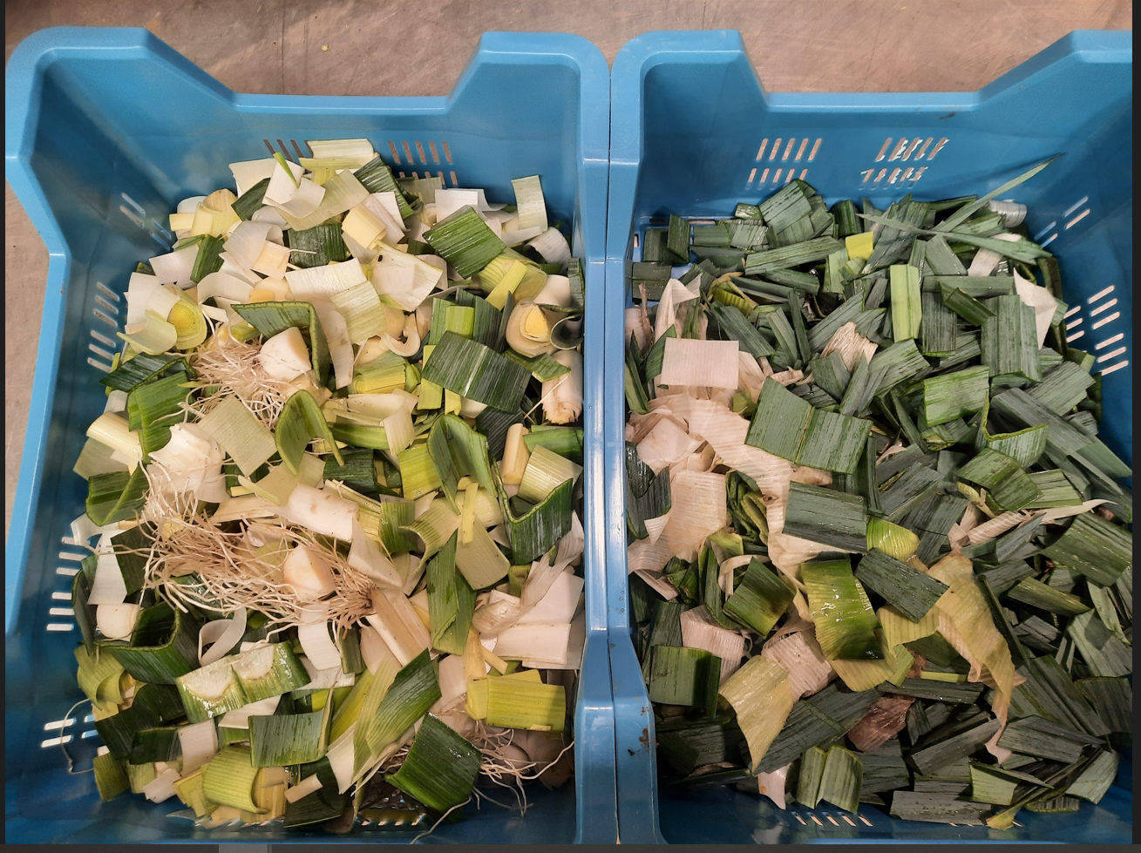

- Opvolgen vanggewas na oogst
- Opvolgen nitraatresidu

Praktijkperceel Bert Ceulemans: bemesting venkel NA VOORTEELT BLOEMKOOL

Teeltrotatie 2022
Tabel 6: Teeltrotatie opvolgperceel – late weeuwenteelt bloemkool -knolvenkel
Teelt | Plantdatum | Oogstdatum | Ras
Italiaans raaigras | 15/8/2022 | 15/2/2022
Bloemkool | 1/3/2022 | Start 10/5/2022 | Easy Top
Venkel | 20/6/2022 | +/- half augustus | Antares
Italiaans raaigras | +/- half augustus | +/- half februari 2022

Gefractioneerde BemestING op basis van HET KNS - SYSTEEM

Figuur 9: N-opname curve venkel
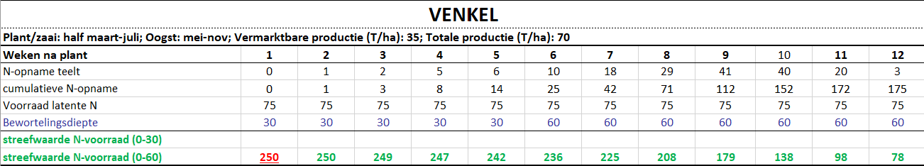
Figuur 10: Streefwaarde startbemesting late weeuwenteelt bloemkool o.b.v. het KNS-systeem
Opbouw stikstofadvies :
= N-OPNAME TEELT + LATENTE N – BODEMVOORRAAD – MINERALISATIE (INCL. OOGSTRESTEN BLOEMKOOL)

Minerlisatie uit OOGSTRESTEN BLOEMKOOL
Hoeveel stikstof leveren de oogstresten bloemkool voor de volgteelt?

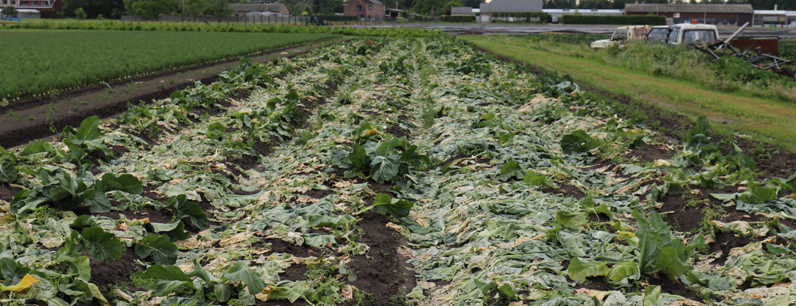
Figuur 11: Oogstresten bloemkool op 19/5/2022, vlak voor onderwerken

Stikstofinhoud op basis van een gewasanalyse
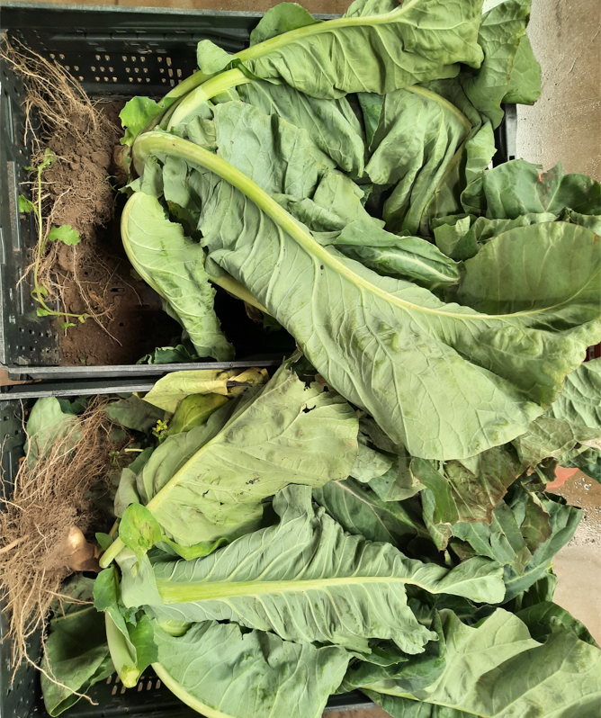
Tabel 7: Opnamecijfers bloemkool per compartiment: vermarktbaar – oogstrest – totale productie
compartiment | gemiddeld gewicht (kg) | ton/ha | % DS | kg ds/ha | % N | kg N/ha
vermarktbaar | 1,223 | 35 | 6,76 | 2362 | 3,3 | 78
oogstrest | 1,230 | 35 | 5,97 | 2099 | 2,9 | 61
totaal | 2,453 | 70 |  |  |  | 139

Onderbouwing van het bemestingsadvies
Tabel 8: Berekening streefwaarde startbemesting venkel, plantdatum 20-06-22, staalnamedatum 15-06-2022
Bewortelingsdiepte | 30 | cm
N-opname | 175 | kg N/ha
Voorraad latente stikstof | 75 | kg N/ha
Streefwaarde zonder mineralisatie | 250 | kg N/ha
Mineralisatie | 1 | kg N/ha/dag
Mineralisatie uit de bodem | 84 | kg N/ha
Streefwaarde met mineralisatie uit de bodem | 166 | kg N/ha
Bodemvoorraad voor het planten 0-30 cm | 143 | kg N-Nmin
Bodemvoorraad voor het planten 30-60 cm | 54 | kg N-Nmin
Totale bodemvoorraad 0-60 cm | 197 | kg N-Nmin
Nog te verwachten N uit oogstresten | 61 | kg N/ha
Bemestingsadvies | 0 | kg N/ha

Bewortelingsdiepte

Bewortelingsdiepte is niet altijd éénduidig tot 60 cm.
Zeker eerste teeltperiode, vooral N uit de 0-30 cm laag beschikbaar
Voorbeelden Ecofert
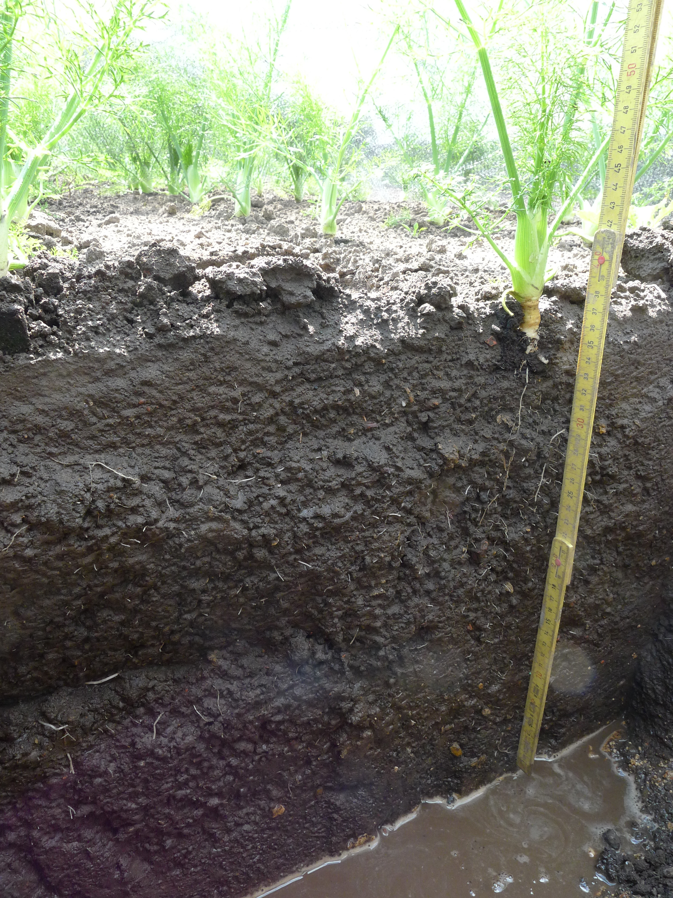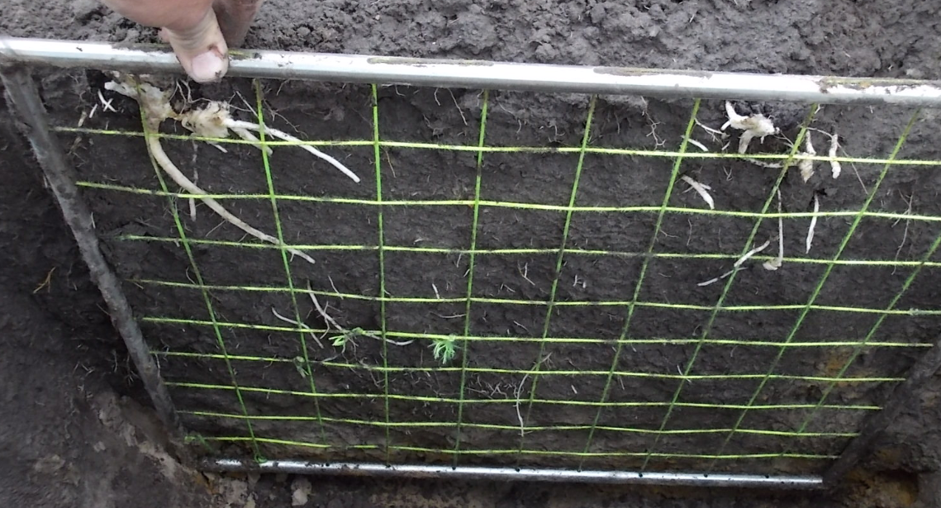
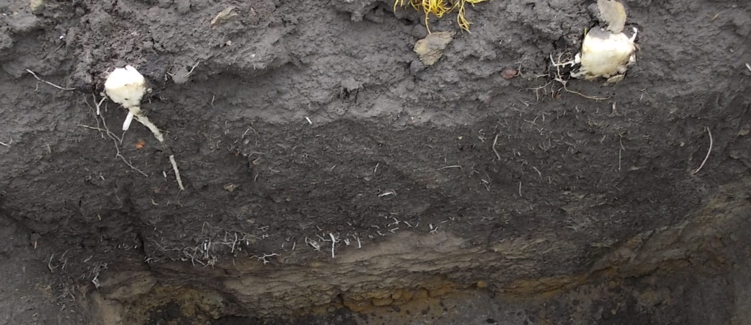

- Startadvies, minstens 170 kg N/ha in de 0-30 cm laag

Stikstofverloop
Tabel 9: Controle staal voor eventuele bijbemesting venkel, 6/7/2022, 2 weken na planten, 7 weken na onderwerken oogstresten resten bloemkool
#  teelt  weken | # weken  na  onderwerken  OR | datum | kg  NO3-N/ha  0-30 cm | kg  NH4-N/ha  0-30 cm | Kg  N-min /ha  0-30 cm | kg  NO3-N/ha  30-60 cm | Kg  NH4-N/ha  30-60 cm | kg  N-min  30-60 cm | Kg  N-min  0-60 cm
-3 | 0 | 24/05/2022 | 73 | 40 | 113 | 10 | 9 | 19 | 132
0 | 4 | 15/06/2022 | 136 | 7 | 143 | 45 | 9 | 54 | 197
2 | 7 | 6/07/2022 | 202 | 7 | 209 | 81 | 8 | 89 | 298

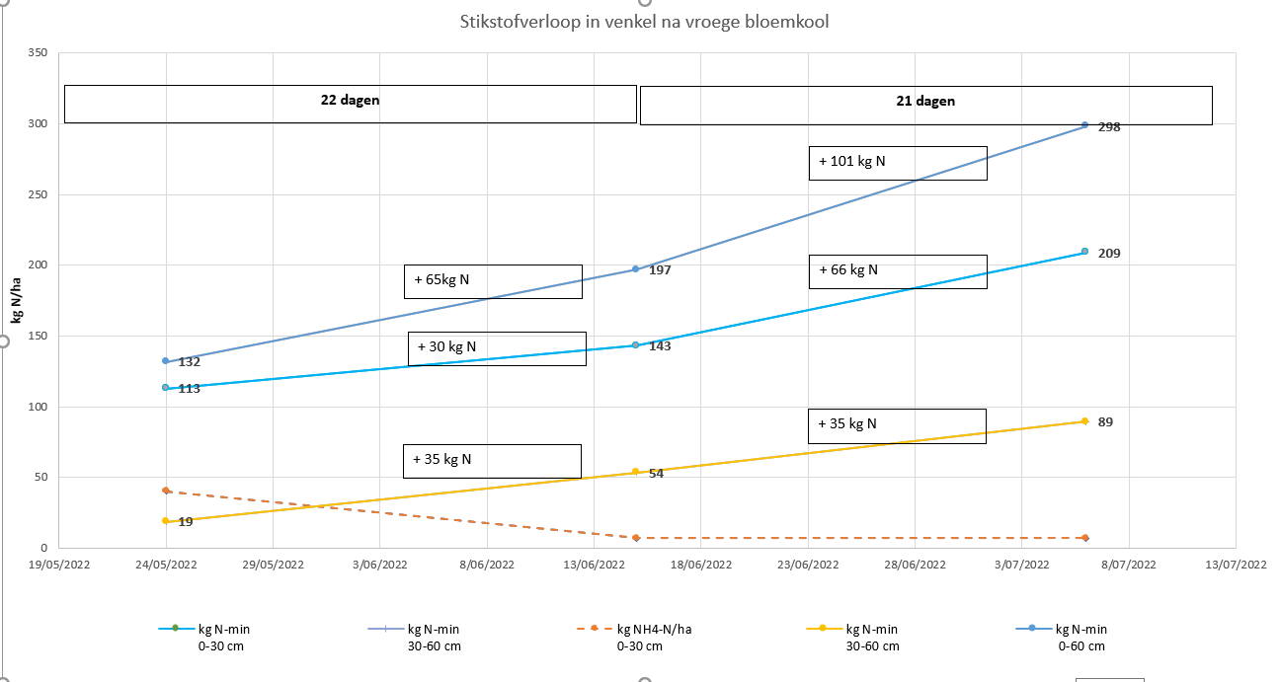

Verder verloop TUM
- Bepaling reststikstof na oogst = startvoorraad vanggewas
- Inzaaien vanggewas
- Opvolgen N opname vanggewas
  - Staal begin september – oktober – november
- Opmaken bodembalans
- TUM in beeld via facebook/website B3W

